МУНИЦИПАЛЬНОЕ ОБРАЗОВАНИЕ
городской округ Пыть-Ях
Ханты-Мансийского автономного округа-Югры

АДМИНИСТРАЦИЯ ГОРОДА

П О С Т А Н О В Л Е Н И Е

От №

О мерах поддержки
и стимулирования обучающихся
образовательных организаций,
проявивших выдающиеся
способности

В соответствии с Федеральными законами от 06.10.2003 № 131-ФЗ «Об общих принципах организации местного самоуправления в Российской Федерации», от 29.12.2012 № 273-ФЗ «Об образовании в Российской Федерации», в целях стимулирования и поддержки обучающихся образовательных организаций, проявивших выдающиеся способности:

1. Утвердить:

1.1. Порядок предоставления мер поддержки и стимулирования обучающихся образовательных организаций, проявивших выдающиеся способности (приложение № 1).

1.2. Формы:
1.2.1. Грамоты управления по образованию для награждения обучающихся образовательных организаций за участие в муниципальных конкурсах, соревнованиях, мероприятиях (приложение № 2);
1.2.2. Диплома управления по образованию для награждения обучающихся образовательных организаций за участие в муниципальных конкурсах, соревнованиях, мероприятиях (приложение № 3);
1.2.3. Гранта за отличную учебу (приложение № 4);
1.2.4. Благодарности управления по образованию для награждения педагогических работников, подготовивших победителей и призеров в творческих, интеллектуальных конкурсах, олимпиадах, конференциях, акциях (приложение № 5).

2. Управлению по внутренней политике (Т.В. Староста) опубликовать постановление в печатном средстве массовой информации «Официальный вестник» и дополнительно направить для размещения в сетевом издании в информационно-телекоммуникационной сети «Интернет» - pyt-yahinform.ru.
3. Отделу по обеспечению информационной безопасности (А.А. Мерзляков) разместить постановление на официальном сайте администрации города в сети Интернет.
4. Настоящее постановление вступает в силу после его официального опубликования.
5. Признать утратившими силу постановления администрации города:
- от 24.05.2018 № 128-па «О мерах социальной поддержки и стимулирования обучающихся, в том числе поощрения лиц, проявивших выдающиеся способности»;
- от 31.07.2018 № 216-па «О внесении изменения в постановление администрации города от 24.05.2018 №128-па «О мерах социальной поддержки и стимулирования обучающихся, в том числе поощрения лиц, проявивших выдающиеся способности».
6. Контроль за выполнением постановления возложить на заместителя главы города (направление деятельности – социальные вопросы).

Глава города Пыть-Яха Д.С. Горбунов
Приложение № 1
к постановлению администрации
города Пыть-Яха
от №

Порядок предоставления мер поддержки и стимулирования
обучающихся образовательных организаций,
проявивших выдающиеся способности (далее – Порядок)

1. Настоящий Порядок разработан в соответствии с частью 4 статьи 77 Федерального закона от 29.12.2012 № 273 «Об образовании в Российской Федерации» с целью стимулирования и поддержки обучающихся образовательных организаций, проявивших выдающиеся способности.
2. Обучающимся предоставляются меры поддержки и стимулирования в следующих случаях:
2.1. За отличную учебу (отметка «отлично» по всем предметам) по итогам I, II, III, IV учебных четвертей и I, II полугодия учебного года;
2.2. За высокие показатели (победители и призеры) в учебных, творческих, интеллектуальных конкурсах, олимпиадах различного уровня, конференциях, акциях;
2.3. Обучающимся, освоившим основные образовательные программы основного общего и среднего общего образования и получившие аттестат с отличием.
3. Получателями грантов (с выплатой денежного поощрения) являются обучающиеся, указанные в пункте 2.1 настоящего Порядка. Получателями грамот, дипломов и денежного поощрения являются обучающиеся, указанные в пунктах 2.2 и 2.3 настоящего Порядка.
Гранты подписываются главой города Пыть-Яха, грамоты, дипломы, благодарности подписываются начальникам управления по образованию администрации города Пыть-Яха.
Вручение грамот и дипломов обучающимся за участие в мероприятиях, проводимых управлением по образованию администрации города Пыть-Яха и не предусмотренных настоящим Положением, осуществляется в соответствии с принимаемыми о них положениями.
4. Размер денежного поощрения:
4.1. Грант за отличную учебу:
- 1 000 рублей - обучающимся 2-4 классов;
- 1 500 рублей - обучающимся 5-8 классов;
- 2 000 рублей - обучающимся 9-11 классов.
4.2. Победителям и призерам всероссийской олимпиады школьников по общеобразовательным предметам регионального и заключительного этапов:
- 4 000 рублей – победителю;
- 3 000 рублей – призеру.
4.3. Обучающимся, освоившим основные образовательные программы основного общего образования и получившие аттестат об основном общем образовании с отличием – 2 000 рублей.
4.4. Обучающимся, освоившим основные образовательные программы среднего общего образования и получившие аттестат о среднем общем образовании с отличием красного цвета – 5 000 рублей.
4.5. Обучающимся, освоившим основные образовательные программы среднего общего образования и получившие аттестат о среднем общем образовании с отличием сине-голубого цвета – 3 000 рублей.
5. Списки получателей денежного поощрения, грамоты, диплома, благодарности утверждаются руководителем общеобразовательной организации и направляются в адрес управления по образованию в течение двух недель с момента наступления соответствующих событий.
6. Управление по образованию администрации города Пыть-Яха:
- издает приказ о выплате денежного поощрения, вручении грамоты, диплома, гранта, благодарности в течение 3-х рабочих дней со дня получения документов от руководителя образовательной организации;
- готовит грамоты, дипломы для вручения обучающимся, благодарности педагогическим работникам.
7. Приказ о выплате денежного поощрения в течение одного рабочего дня направляется в муниципальное казенное учреждение «Центр бухгалтерского и комплексного обслуживания муниципальных учреждений города Пыть-Яха» для осуществления выплат.
Приказ о выплате денежного поощрения, вручении грамоты, диплома, гранта, благодарности, подписанные грамоты, дипломы, гранты, благодарности в течение одного рабочего дня с момента подписания направляются в образовательную организацию для организации вручения.
8. Выплата денежного поощрения осуществляется единовременно в течение 30-ти рабочих дней на основании приказа управления по образованию администрации города Пыть-Яха, путем перечисления денежного поощрения на счет получателя, открытый в кредитных организациях. Выплата денежного поощрения получателям в возрасте от 6 до 14 лет осуществляется путем перечисления денежных средств на счета родителей (законных представителей).
9. Финансовое обеспечение мероприятий осуществляется за счет средств местного бюджета, в пределах лимитов бюджетных обязательств, предусмотренных на данные цели муниципальной программой «Развитие образования в городе Пыть-Яхе», утвержденной постановлением администрации города от 28.12.2023 № 373-па.

Приложение № 2
к постановлению администрации
города Пыть-Яха
от №

Образец формы грамоты управления по образованию для награждения обучающихся образовательных организаций за участие в муниципальных конкурсах, соревнованиях, мероприятиях

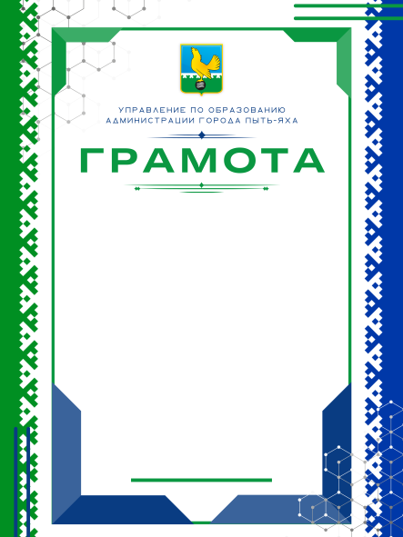

Образец формы представляет собой один лист форматом 297 x 210 мм, запечатанный с одной стороны.

Приложение № 3
к постановлению администрации
города Пыть-Яха
от №

Образец формы диплома управления по образованию для награждения обучающихся образовательных организаций за участие в муниципальных конкурсах, соревнованиях, мероприятиях

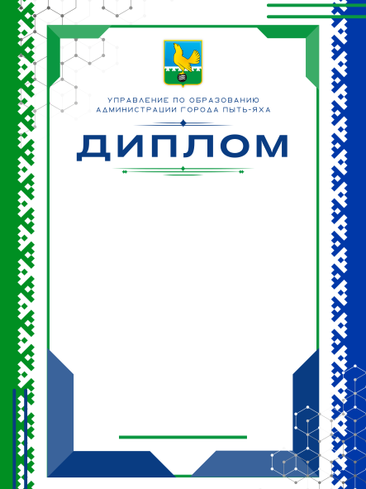

Образец формы представляет собой один лист форматом 297 x 210 мм, запечатанный с одной стороны.

Приложение № 4
к постановлению администрации
города Пыть-Яха
от №

Образец формы гранта обучающимся общеобразовательных организаций
за отличную учебу

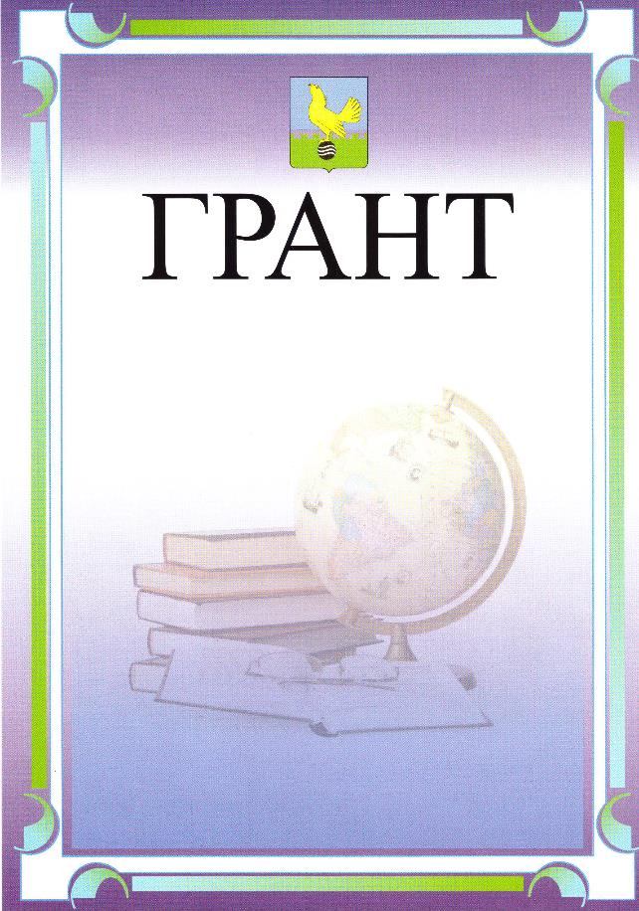

Образец формы представляет собой один лист форматом 297 x 210 мм, запечатанный с одной стороны.

Приложение № 5
к постановлению администрации
города Пыть-Яха
от №

Образец формы благодарности управления по образованию для награждения педагогических работников, подготовивших победителей и призеров в творческих, интеллектуальных конкурсах, олимпиадах, конференциях, акциях

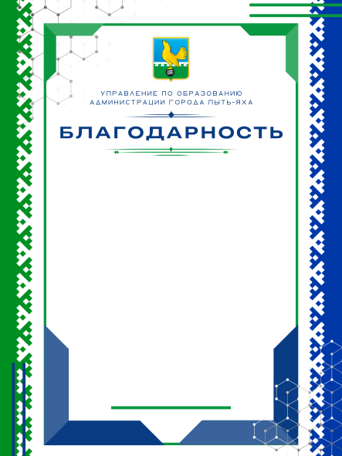

Образец формы представляет собой один лист форматом 297 x 210 мм, запечатанный с одной стороны.

